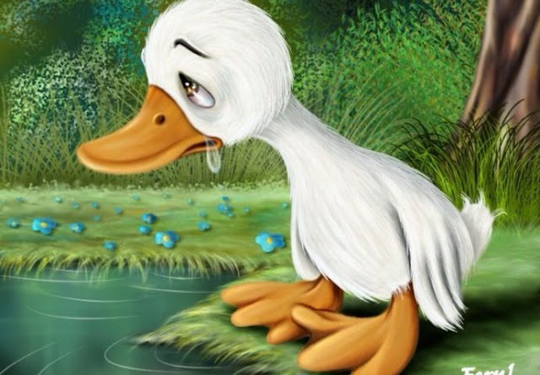
Ружно паче
Ханс Кристијан Андерсен

Прочитај бајку још једном.
Усмено одговори на питања из рубрике: ,,Кажи ми, каажи”.
Размисли о порукама ове бајке. Запиши их у свесци. Затим упореди са порукама које су дате на следећој страни овог материјала.
Илуструј део бајке који је на тебе оставио најснажнији утисак.

Цео запис, са јучерашњег и данашњег часа, сликај и пошаљи наставнику путем Google учионице.



